Dansk Drentsche Patrijshond Klub
Bjarupgårdvej 14, Mollerup
8600 Silkeborg

Invitation til Drente weekend 2016

Traditionen tro afholdes Drenteklubben familieweekend 1. gang årlig og sådan bliver det også i år.

Hvornår: lørdag den 18. juni og søndag den 19. juni.
Mødested: Bjarupsøgård, Bjarupgårdvej 14a, Mollerup, 8600 Silkeborg.

Der vil være mulighed for at overnatte i egen medbragte telt eller campingvogn her på Bjarupsøgård.
Men I år er der også muligheder for at leje værelse hos Frank & Lotte Christensen (bed & breakfast) til en meget fordelagtig pris.
Om lørdagen afholdes DDPK den årlige apporteringsprøve, hvor vi skal dyste om KFJ`s apporterings-pokal og om søndag vil der være Drente udstilling og generalforsamling bagefter. Ved mødt

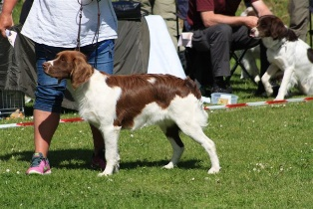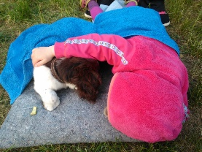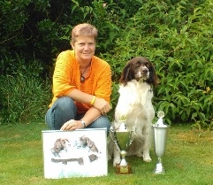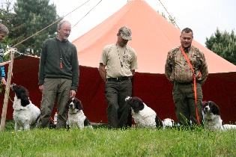

Program
Fredag den 17. juni
Indkvartering fra 16:00
Fælles spisning omkring kl. 19:00 og bålhygge

Lørdag den 18. juni
kl. 08:00 - Fælles morgenmad.
kl. 09:00 - DDPK apporteringsprøve (tilmelding på hundeweb.dk)
kl. 13:00 - Fælles frokost.
Derefter fortsætter vi med aktiviteter som jagtsti, øksekast, bueskydning, luftbøsse skydning. Til børnene er der flere slags spil, legehus, kroket, fodbold og Laver bål til pandekage bagning os snobrød
kl. 16:00 er det kaffe/te tid med kage, hvor vi får opvisning af børnene og deres hunde.
Som for eksempel kunne være Dog dancing, spring eller fremvisning og meget andet, derefter muligheder for lidt ringtræning og socialt samvær.
kl. ca. 19:00 Fælles aftensmad – Grill mad med diverse tilbehør.
Senere på aften er der uddeling af den officielle titel klubvinder – Årets Drente og Årets unghund 2015.

Søndag den 19. juni
kl. 08:30 Fælles morgenmad.
Kl. 10:00 start på udstilling (tilmelding på hundeweb.dk)
Efter udstilling er der tid til avlstræf, hvalpe som er født i 2014 og 2015, skal mødes sammen med deres forældre til fremvisning og bedømmelse. (Indbydelsen kommer separate til dem som må deltage)
Kl. 13:00 generalforsamling
Kl. 15:00 afslutning

Under hele arrangementet kan der kunne købes øl og sodavand, samt vin til fællesspisning og evt. overskud går til klubben.

Tilmelding til Drente weekend: Skal sendes til Morten & Sandie, Sdr. Borremosevej 4, Sjøstrup, 9600 Aars, tlf. 25372961, mail – kasserer@drenteklub.dk så den er dem i hænde senest 13. juni

Prisen for hele Drente weekend vil være 175 kr. pr. voksen og 100 kr. pr. børn fra 15 til 18 år og børn under 15 år er gratis. Tilmelding kan ske ved at fremsende nedenstående talon med mail eller som brev.

Betaling skal ske ved bankoverførsel til reg. nr. 9200 konto nr. 458 369 3756
HUSK AT PÅFØRE TYDELIGT NAVN PÅ INDBETALER (besked til modtager)

Navn: Telefonnr.:

Adresse:

Sæt kryds

Vi ankommer ………………. Fredag aften til indkvartering.

Vi ankommer ………………. lørdag til morgenmad kl. 08:00

Vi ankommer ………………. lørdag til frokost kl. 13:00

Vil gerne deltage på Drente weekend med antal:

………. voksne, ……. børn fra 15 til 18 år, ..….børn under 15 år som er gratis

Deltagelse med hund og barn til opvisning på Drente weekend er: ………………
……………………………………………………………………………………………………………………………

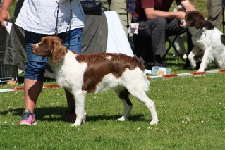

- Hvis man kun deltager i apporteringsprøve om lørdag kan man bestille morgenmad & frokost for Hvis man kun deltager i udstilling / generalforsamling om søndagen kan man bestille morgenmad & frokost for 50,- pp
- Hvis man kun kan deltage i fællesspisning lørdag aften kan man bestille plads for 125,- pp

Men husk at tilmelde jer til Morten Overgaard, moove@mariagerfjord.dk og betaling for kun lørdag eller søndags deltagelse kan ske på selve dagen.

Dan-Mix feriebolig
- Overnatning hos Frank & Lotte Christensen, Skærbækvej 94, Skærbæk, 8600 Silkeborg.
- Telefon: 86824550, mobil: 30824550, mail: turist-dan.mix@gmail.com Bed & breakfast.

Tilbud til Drente weekend 17. & 18. juni 2016.
150,- pr. person inkl. Linned per nat.
Vi har 6 duble værelser og 2 fire persons værelser.

